ОБЪЕДИНЯЯСЬ С НАМИ, ПУБЛИЧНЫЙ ДОКЛАД ПРОФСОЮЗНОЙ ОРГАНИЗАЦИИ
СТАНОВИШЬСЯ СИЛЬНЕЕ! ГОРОДСКОГО ОКРУГА СЫЗРАНЬ РАБОТНИКОВ НАРОДНОГО
ОБРАЗОВАНИЯ И НАУКИ РОССИЙСКОЙ ФЕДЕРАЦИИ






СОДЕРЖАНИЕ
3. Вступительное слово
4. О нас говорят
 5. Ключевые показатели
в цифрах
выборные органы
основные события года
6. Направления работы
Социальное партнёрство
Юридическая помощь
Работа с письмами и обращениями
Оплата труда
Охрана труда
Информационная работа
Работа с молодыми педагогами
Обучение
Спорт
Социальная помощь и поддержка
Конкурсы
Финансовая работа
7. Задачи 2023

ПРОФСОЮЗ-ЭТО ТЫ!

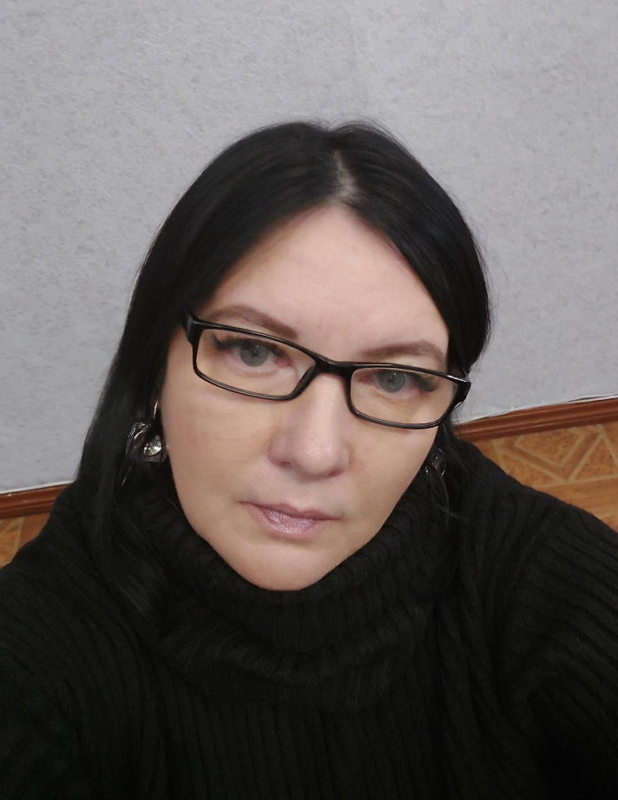
ВСТУПИТЕЛЬНОЕ СЛОВО

Каждый профсоюзный год имеет своё тематическое поле. А та или иная задача неожиданно становится актуальной, работа над ней вдохновляет, объединяет, приводит к определённому результату. 2022 год для Профсоюза стал годом Корпоративной культуры, который ставил целью развитие пространства новых смыслов и ценностных установок профсоюзных лидеров и активистов, направленных на позиционирование Общероссийского Профсоюза образования как современной, динамично развивающейся организации, способной определять и решать задачи, сообразные социокультурным вызовам. Год запомнился интересными встречами: стартовала профсоюзная учебная смена «Ты нужен Профсоюзу, Профсоюз нужен тебе», которая приняла 101 представителя из городов и районов Самарской области - это председатели первичных профсоюзных организаций, члены профактива и специалисты по охране труда. Необычное мероприятие «Профсоюзный кластер», было посвящено теме: «Наставничество – одна из наиболее эффективных форм профессиональной адаптации молодых профсоюзных лидеров», где обсудили лучшие профсоюзные практики в школах и колледжах, председатели поделились своим опытом и пожеланиями. Не осталась в стороне и наша профсоюзная молодежь, которая организовала фотоэкспозицию «Стоп кадр… Я-молодой учитель!», провела семинар «Фестиваль методических идей». Работа над документами «Лучшая первичная профсоюзная организация» навела на размышления о теме современного имиджа и бренда профсоюза, что определило задачи для общей работы в 2022 и последующих годах. Мы совершенствовали социальное партнерство и в городе, и на уровне образовательных организаций: разрабатывали рекомендации, давали разъяснения, отвечали по «горячей» линии. Как и в каждом предыдущем году, было много работы, проблем и трудностей, но было не меньше успехов и побед. Мы старались сплотить, помочь, позаботиться о каждом. Так будет и впредь, ведь объединение — основа нашей философии. Только вместе мы сможем достичь результатов! Объединяясь, мы становимся сильнее.
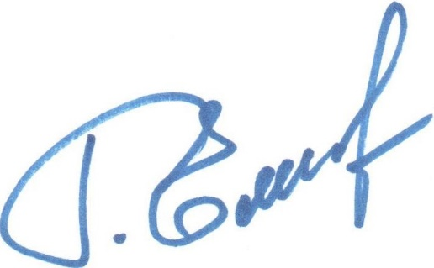

Председатель Профсоюза работников
городского округа Сызрань профсоюза работников
народного образования и науки РФ Галина Емелина

О НАС ГОВОРЯТ

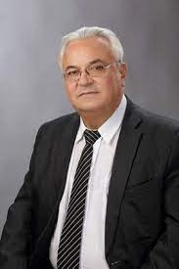
Лобарев Пётр Поликарпович /председатель координационного совета профсоюза г.о. Сызрань Представительства Федерации профсоюза Самарской области / Сложно переоценить роль, которую профсоюз играет в жизни школы. Он помогает разрешить вопросы трудовых отношений, конфликтных ситуаций, способствует реализации городских проектов. Профсоюзная организация г.о. Сызрань профсоюза работников народного образования и науки РФ была и остается надежным партнером. Любое обсуждение статуса учителя, условий его работы, оплаты труда - не обходится без его участия. Галина Геннадьевна, всегда твёрдо отстаивают свои позиции. Принимает активное участие во всех мероприятиях города. Я думаю, что наше сотрудничество будет продуктивным и в дальнейшем

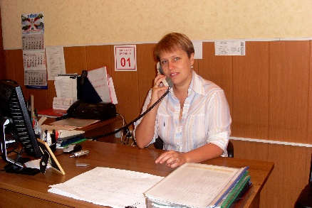
Ирина Юрьевна Муха /заместитель председателя координационного совета профсоюза г.о. Сызрань Представительства Федерации профсоюза Самарской области /На мой взгляд, сегодня современный профсоюз — это объединение работников, которое в состоянии отстаивать их права, действуя традиционными и новаторскими инструментами в самом широком диапазоне направлений — от зарплаты и охраны труда до образования и отдыха. Сызранский Профсоюз образования, в этом смысле, не только эффективная, но и современно выглядящая профсоюзная структура, имидж которой не расходится с содержательной деятельностью. СГПО занимается не только отраслевой проблематикой, но и активно включает членов профсоюза, профактив в контекст вопросов профсоюзного движения всей страны. Профсоюзы сильны солидарностью! И поддержка членами Общероссийского Профсоюза образования инициатив ФНПР, акций коллег из других профсоюзов очень важна и нужна!

Аттаев Исмаил Борисович
/заместитель директор по
УВР/председатель Совета молодых педагогов Западного образовательно
округа Самарской области./
Профсоюзная организация работников образования – это организация, которая формирует отношение молодежи к своему будущему. Ей удаётся находить новые возможности, чтобы посеять в умах молодых людей доброе представление о первичках. Это помогает будущим специалистам уже в начале трудового пути обрести большую профсоюзную семью, готовую прийти на выручку в трудную минуту. Использование современных технологий общения, воспитание командного духа, выстраивание эффективной коммуникации с молодежью — все это позволяет Профсоюзу образования идти в ногу со временем. Желаю каждому из вас реализовать задачи, которые поставлены на следующий год. Уверен, что вместе мы сможем сохранить мощь и силу Профсоюза!



КЛЮЧЕВЫЕ ПОКАЗАТЕЛИ
в цифрах

выборные органы

основные события года

в цифрах
Одним из критериев эффективности работы Профсоюза, его членских организаций является, сохранение численности, повышение процента охвата профсоюзным членством, улучшение работы с кадрами, исполнительская дисциплина.
Качественные показатели, оценивающие эффективность деятельности профсоюзной организации, показали:
в 51 образовательных учреждениях в 2022 году действовало 95 первичных профсоюзных организаций:

- в общеобразовательных организациях – 44;
- в профессиональных образовательных организациях – 3;
- в дошкольных структурных подразделениях – 40;
- в структурных организациях дополнительного образования – 3;
- в других организациях – 5.

В 2022 году из 4794 работников образовательных организаций членами профсоюза являлись 4402 человека, что составило 92%. 35 ППО имеет 100% профсоюзного членства. В 16 организаций охват профсоюзного членства менее 90% Не члены профсоюза в профсоюзной организации составляют 8 %, из них 72% - это младший обслуживающий и вспомогательный персонал. Сдерживающими факторами роста профсоюзного членства в организации являются: низкая заработная плата младшего обслуживающего и вспомогательного персонала, текучесть кадров. А также нежелания вступать в Профсоюз и выход из Профсоюза высокооплачиваемых работников (администрация, бухгалтерия).

В 17 ППО охват профсоюзным членством составляет менее 90%:
п\н | Наименование учреждения | Охват профсоюзным членством на 01.01.2023 | Охват профсоюзным членством на 01.01.2022 | динамика
1 | СПК | 57,1% | 72% | -14,9%
2 | РЕСУРСНЫЙ ЦЕНТР | 60,3% | 79% | -18,7%
3 | КОЛЛЕДЖ ИСКУСТВ | 69,7% | 68% | +1,7%
4 | СОШ №5 | 69,2% | 79% | -9,8%
5 | ООШ №16 | 71,4% | 92% | -20,6%
6 | ООШ №18 | 73,3% | 64% | +9,3%
7 | СОШ №33 | 73,7% | 75% | -1,3%
8 | СОШ №29 | 76,3% | 87% | -10,7 %
9 | СОШ С.ТРОИЦКОЕ | 77,2% | 76% | +1,2%
10 | ГИМНАЗИЯ | 78,4% | 80% | -1,6%
11 | СОШ П.ВАРЛАМОВО | 79,4% | 93% | -13,6%
12 | СОШ №10 | 80% | 81% | -1%
13 | ЦПК | 80% | 80% | 0%
14 | ГУБЕРНСКИЙ КОЛЛЕДЖ | 83,7% | 77% | +6,7%
15 | ООШ №23 | 84,4% | 82% | +2,4%
16 | СП «ДОУ №42» ООШ №18 | 85,7% | 91,9% | -6,2%
17 | СП «ДОУ» СОШ п.Балашейка | 88,5% | 95,8% | -7,3%

В этой связи, одним из основных документов в решении вопроса увеличения охвата профсоюзного членства остается Распоряжение Губернатора Самарской области № 149-р от 27.03.19 года «О мерах по обеспечению развития социального партнерства в сфере труда на территории Самарской области», в котором Губернатор, четко обозначил задачи, направленные на увеличение и укрепление профсоюзного членства области.
Кроме того, для решения задач, поставленных национальным проектом «Образование» очень важно создание в каждой профсоюзной организации здорового, творческого, единого, сплоченного коллектива.
Профсоюзный актив организации отличался единством, организованностью и сплоченностью. В профсоюзных комитетах образовательных организаций работало 567 членов, было привлечено к работе 422 активиста. Вопросы кадрового укрепления, повышения профессионализма актива являлись приоритетными.

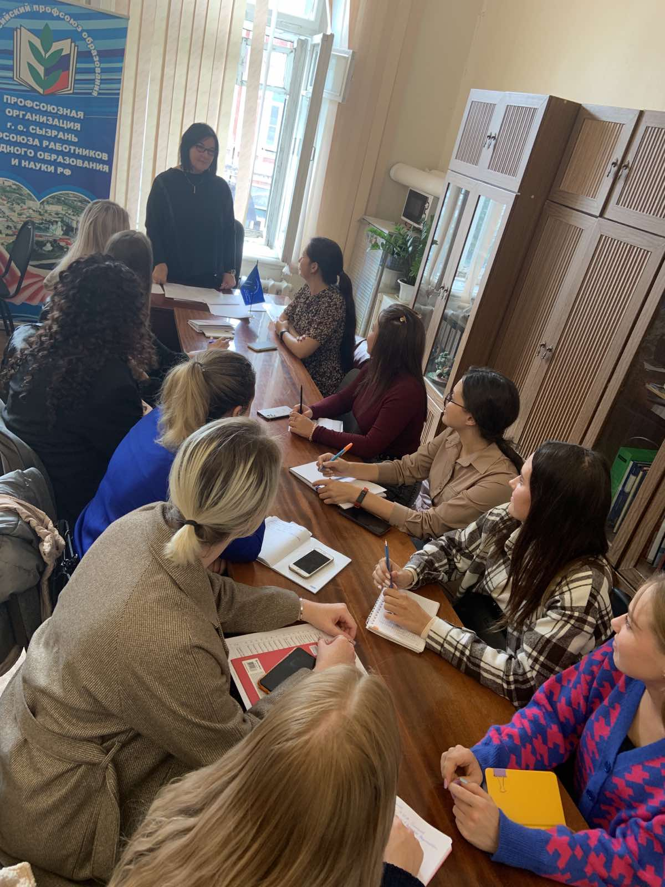
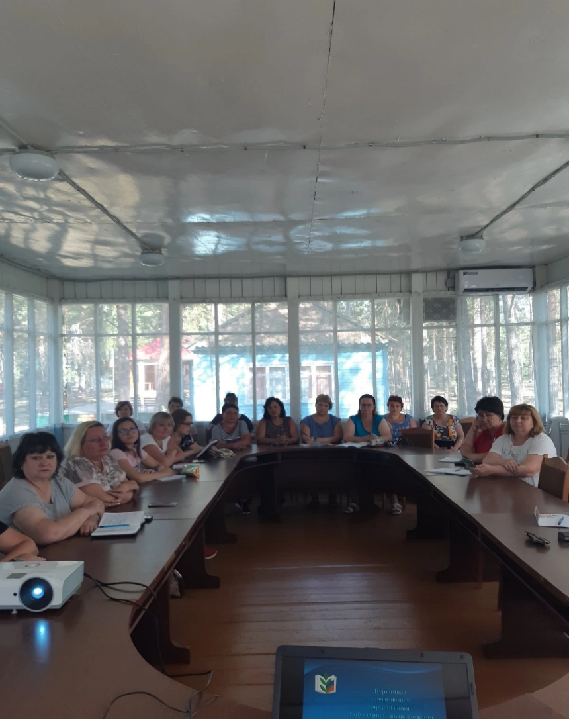

выборные органы
Слаженная работа выборных коллегиальных органов В 2022 году было 8 заседаний Президиума, на которых
Профсоюзной организации г.о. Сызрань было рассмотрено 64 вопроса.
Профсоюза работников народного образования и науки РФ, Проведено 9 совещаний – семинаров.
позволила выполнять решения конференции и осуществлять В соответствие с новым Уставом Общероссийского
контроль за уставной деятельностью. Профсоюза образования был принят регламент работы
Комитета и Президиума
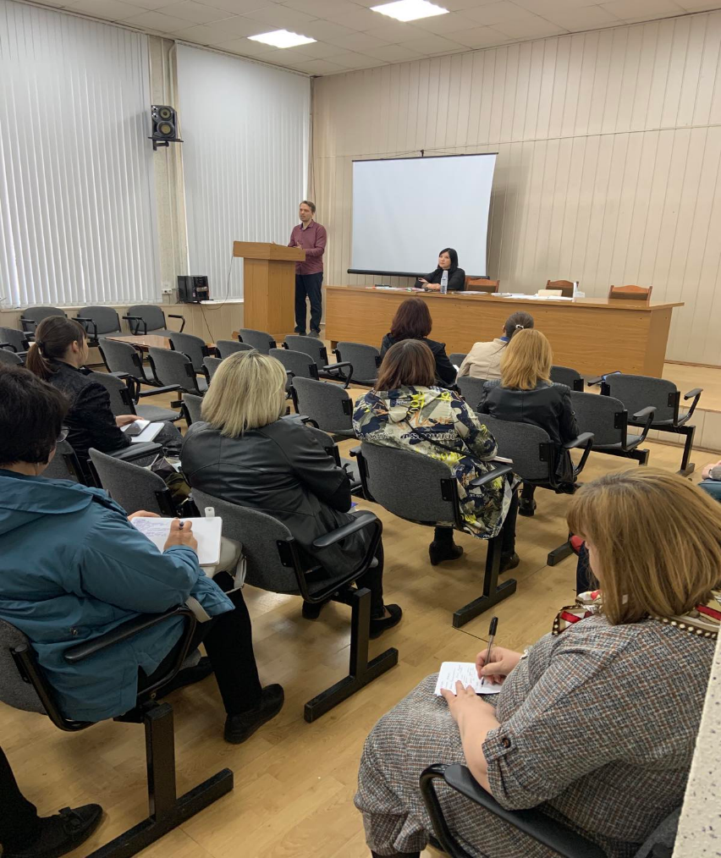
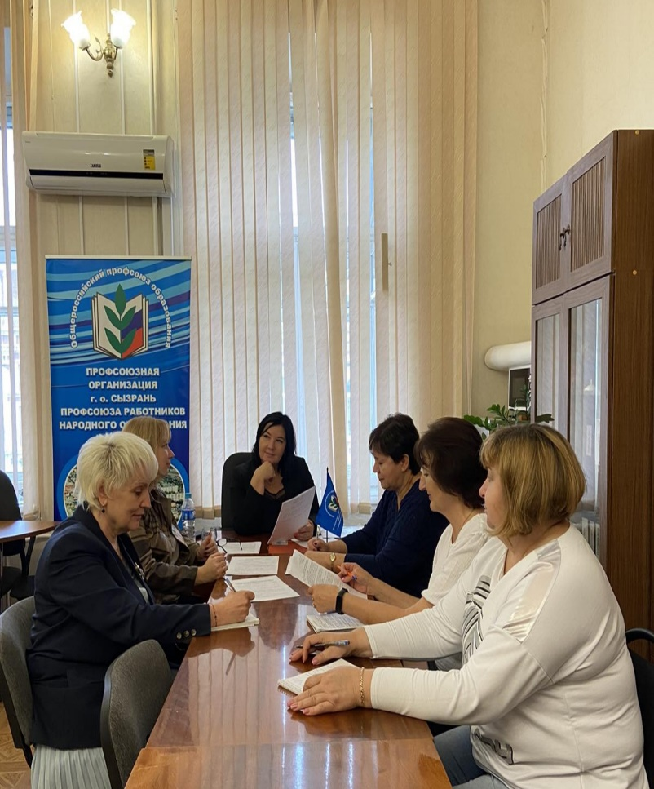

за отчетный период в организации решались следующие задачи:
1. Организационного укрепления профсоюзных организаций через:
- повышение персональной ответственности председателей первичных профсоюзных организаций за состояние членской базы и эффективность социального партнерства;
- повышение компетентности и профессионализма выборного профсоюзного актива;
- поощрение профсоюзного актива, обобщение опыта работы лучших организаций;
- развитие системы регулярной оценки эффективности деятельности первичных профсоюзных организаций.
2. Сохранения и создания условий для роста престижа и авторитета профсоюзной организации в педагогической общественности через:
- организацию и проведение учебной профсоюзной недели «Ты нужен профсоюзу – профсоюз нужен тебе!»;
- повышение качества информирование членов Профсоюза, социальных партнеров и общественности о деятельности организаций Профсоюза всех уровней;
- расширение и совершенствование интернет - представительства Профсоюзной организации г.о.Сызрань профсоюза работников народного образования и науки РФ;
3. Дальнейшего развития социального партнерства и повышения его эффективности через:
- конкретизацию и обеспечение выполнения обязательств коллективных договоров, анализ хода их выполнения;
- учет экономической эффективности коллективно-договорного регулирования социально-трудовых отношений. 4. Совершенствования системы оплаты труда и содействие росту заработной платы работников через:
- повышение роли профсоюзных комитетов при реализации представительской функции, учет мотивированного мнения профсоюзных
комитетов при распределении учебной нагрузки, стимулирующих выплат;
- проведение мониторингов по определению размеров учебной нагрузки и оплаты труда работников отрасли, в целях недопущения чрезмерной интенсификации труда работающих.
5. Расширения правозащитной деятельности и охраны труда через:
- Повышение качества профсоюзного контроля соблюдения трудового законодательства, состояния и условий труда, Территориального отраслевого Соглашения, коллективных договоров, соглашений по охране труда;
- повышение правовой грамотности, правовое просвещение профсоюзного актива и членов Профсоюза, руководителей образовательных организаций;
- оказание юридической помощи членам Профсоюза.
6. Совершенствования кадровой политики, повышения социального и профессионального статуса педагогических работников через:
- осуществление деятельности по привлечению и закреплению в сфере образования молодых специалистов, развитие системы наставничества в образовании;
- осуществление поддержки конкурсного движения в отрасли, проведение акций, других мероприятий, способствующих повышению имиджа педагогической профессии.

январь | Февраль | март | апрель | май | июнь
Заседание координационного совета г.о. Сызрань Представительства Федерации Профсоюза Самарской области | Межрегиональный фестиваль «В кругу друзей» | Встреча с председателями ППО в форме открытого диалога /уставная документация//Работа АИС/ | Общероссийская акция «Подзарядка для всех» ГБОУ СОШ №10 г.Сызрани /3место, номинация «Гимнастика сидя»/ /участвовало 54 ППО/ | Участие в праздничном митинге «За мир!  За труд! За май!» Награждение грамотами Администрации г.о. Сызрань | Участие в VI слёте молодых педагогов «ШМП-2022»  Проведение Спартакиады, церемонии открытия ШМП, экскурсия с.Усолье
Совещание Председателей ППО/по плану | Заседание координационного совета г.о. Сызрань Представительства Федерации Профсоюза Самарской области | Заседание Президиума /социальная поддержка членов профсоюза | «Смотр – конкурс творческих коллективов «Ты Россия, моя» /участвовали 54 первичные профсоюзные организации/ | Участие в праздничных мероприятиях, посвященных Дню Победы! | Круглый стол / информационная работа в Профсоюзе
 | Совещание Председателей ППО/по плану | Заседание координационного совета г.о. Сызрань Представительства Федерации Профсоюза Самарской области | Участие в акции в поддержку военнослужащих, участвующих в спецоперации «Письмо и рисунок русскому Солдату» | Туристический слёт – 2022 /приняли участие 31 первичные профсоюзные организация (600 человек) | Совещание Председателей ППО/по плану
 |  |  | Участие в акции «В поддержку школьников ДНР, ЛНР»
 | Обучение по охране труда в Самарском институте профсоюзного движения /обучились 47 человек | Мероприятие по ОТ «Брейн-ринг в мире охраны труда!»/приняли участие 87 уполномоченных по ОТ | Тематическая проверка «Соблюдение трудового законодательства при начислении заработной платы работникам образовательных организаций» | Участие в обучающем семинаре-совещании «Актуальные направления деятельности профсоюзных организаций»
 | Подготовка к внеочередной конференции | Совещание Председателей ППО/по плану | Участие в XI сессии Всероссийской педагогической школы Профсоюза «Мы-команда» /Москва | Семинар –совещание «Устав –основной документ ППО», «Актуальные направления деятельности профсоюзных организаций»,
июль | август | сентябрь | октябрь | ноябрь | декабрь
Работа по оздоровлению и отдыху членов профсоюза и их детей | Организация и проведение профсоюзной учебной смена «Ты нужен Профсоюзу, Профсоюз нужен тебе!»/101 представитель профсоюзного актива Самарской области | Участие во Всероссийской просветительской акции «Профсоюзный диктант». /приняли участие 27 активистов, 1 человек отлично/ | Всероссийская акция профсоюзов в рамках Всемирного дня действий «Zа достойный труд» в форме: Профсоюзного марафона, Автопробега (07.10.2022 г.)  Осенние соревнования по волейболу и настольному теннису /соревновались 15 команд по волейболу (160 человек), настольный теннис женщин -10 человек , мужчин - 13 человек/ | Участие в первом областном форуме наставников « Профессиональное развитие педагога: организационные и методические основы, модели и смысла наставничества» | Всероссийский конкурс-фестиваль «Виват, таланты!» г. Москва /победитель в номинации «За артистизм и выразительность»
 |  | Мониторинг мероприятий по улучшению условий и охране труда в образовательных учреждениях /школа 9,38 | Занятие профсоюзного кружка «Правовые знания» | Совещание Председателей ППО/по плану | Обучение вновь избранных председателей ППО «Молодой председатель»
 | Волонтёрское движение добровольческая бригада /очистка школьных дворов | Проведение профсоюзных уроков «Молодёжь и Профсоюз» ППО ГБОУ СОШ №2, 30, 33 г. Сызрани | Совещание Председателей ППО/актуальные вопросы частичной мобилизации работников образования г. Сызрани. Анализ статистических данных | Клуб наставников - организация и проведение совместного мероприятия с РЦ ЗУ министерства образования и науки РФ | Конкурс «Профсоюзный репортаж -2022»,.конкурс агитационных материалов по охране труда и здоровому образу жизни «ЗОЖ и ОТ сердца зажжёт»
 |  | День знаний и Профсоюз / к новому учебному году | Оперативный штаб по итогам мониторинга по кадровой ситуации в образовательных организациях г.о. Сызрань и Сызранского района | Мониторинг мероприятий по улучшению условий и охране труда в образовательных учреждениях/ СП «Детский сад № 10 ГБОУ СОШ №29 г.Сызрани  СП «Детский сад № 16 ГБОУ ООШ №9 г.Сызрани | Оказание практической методической  помощи первичным профсоюзным организациям по основным направлениям деятельности/ мониторинг
 |  | Заседание Сызранского городского совета профсоюзов совместно с активистами и общественного молодёжного парламента и общественной организацией «Сплочение». /Гуманитарная помощь/ | Фестиваль рабочей песни ФПСО г. Самара | Круглый стол /спортивные мероприятия | Заседание Комитета Профсоюзной организации г.о. Сызрань профсоюза работников народного образования и науки РФ
 |  | Заседание Президиума /профсоюзные проекты. Утверждение положений. О проверке полноты перечисления членских профсоюзных взносов./ | Обучение  Открытие ШМПЛ-2022 | Семинар для молодых педагогов дошкольных образовательных организаций «Профсоюз в моей жизни» | Заседание профсоюзного актива / Профсоюзный час
 |  |  | Обучение штатных работников Профсоюзной организации г.о. Сызрань Профсоюза работников народного образования и науки РФ | Проф-клуб «Активист»/обучение профсоюзного актива | Заседание Совета молодых педагогов/ Викторина  «Педагогика Ушинского» /мероприятие, проведённое Советом молодых педагогов для пед.классов в Губернском колледже
 |  | Заседание Совета молодых педагогов/ Утверждение положения. Утверждения плана работы. Определение направлений работы. | Обучение вновь избранных председателей ППО «Профсоюзный кластер» |  | Заседание клуба наставников / «Решаем вместе»
 |  | Участие в окружном семинаре для молодых педагогов «Подготовка молодых кадров к участию в конкурсах» |  |  | Приобретение 628 билетов для детей на новогодние  представления, ледовое шоу, спектакли
Объединяем, защищаем, заботимся! НАПРАВЛЕНИЯ РАБОТЫ


СОЦИАЛЬНОЕ ПАРТНЁРСТВО
юридическая помощь
работа с письмами и обращениями
оплата труда
охрана труда
информационная работа
1 работа с молодыми педагогами
обучение
спорт
социальная помощь и поддержка
конкурсы
финансовая работа
задачи 2023

15
16.

Социальное партнерство
Достойная заработная плата, стабильность и карьерный рост.
Профсоюз следит за тем, чтобы у работников образования были
максимально комфортные условия труда, и помогает ему в этом
социальное партнерство
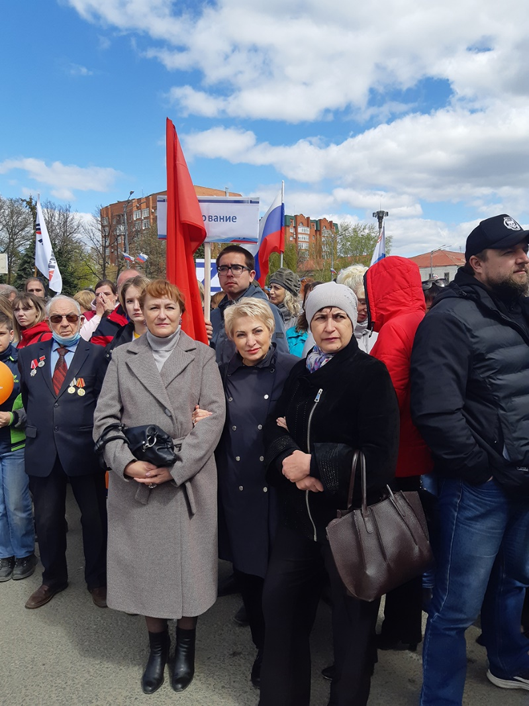

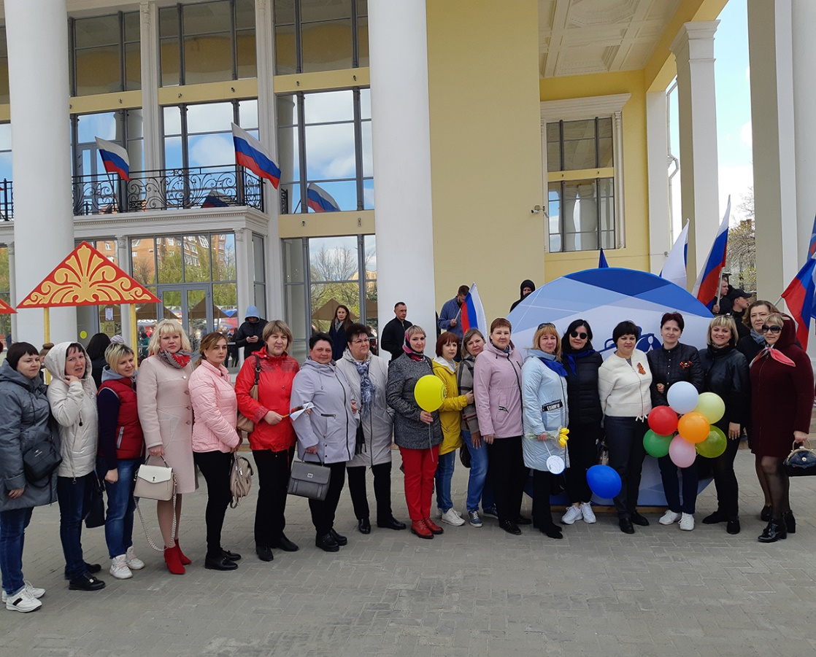

В организации сложились прочные взаимоотношения с работодателями (руководителями организаций), которые внутри коллективов регулируются коллективными договорами. В системе осуществлялся контроль над соблюдением сроков заключения коллективных договоров (100% заключения). Все коллективные договоры прошли уведомительную регистрацию.
Они обеспечивали работникам дополнительные права и гарантии, помимо предусмотренных трудовым законодательством. С их помощью решались такие вопросы как:
- порядок и продолжительность предоставления ежегодных дополнительных оплачиваемых отпусков (в том числе по социально-бытовым мотивам);
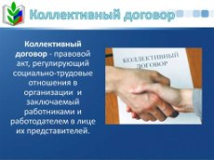
- определение преимущественных прав по оставлению на работе, при сокращении штата или численности работающих (помимо определенных законодательством);
- материальное стимулирование и т.д.
Ежегодно в организации проводится собеседование с председателями первичных профсоюзных организаций по вопросам текущей деятельности, а также по выполнению коллективных договоров, их экономической эффективности. По итогам 2022 года экономическая эффективность коллективных договоров образовательных организаций составила 162 миллиона 690 тысяч рублей. При непосредственном участии председателей первичных организаций в образовательных учреждениях осуществлялась аттестация педагогов.
В 2022 г. аттестацию на соответствие занимаемой должности прошли 235 человек, не прошли –2 человек. Аттестацию на квалификационную категорию - 187 человек, не прошли – 5человек. Председатели ППО принимали участие в предварительном комплектовании учителей при распределении учебной нагрузки. Средний объем учебной нагрузки педагогических работников в 2022 году составил:
- средняя учебная нагрузка учителей - 32 часа (количество учителей, имеющих нагрузку более 1,8 ставки (32,4 часа) - 511 человека);
- средняя нагрузка преподавателей (учреждения НПО, СПО) – 1083 часов;
- средняя нагрузка воспитателей дошкольных групп – 1,09 ставка;
- средняя нагрузка других педагогических работников – 1, 07 ставка.
Количество педагогических вакансий на конец года составило – 42. Осуществлялся контроль соблюдения сроков повышения квалификации педагогическими работниками. В соответствии с планами – графиками на 2022 г. на курсах повышения квалификации повысили свое профессиональное мастерство 1 346 педагога.
Также в соответствии с нормативными документами профсоюзный актив осуществлял системный контроль соблюдения трудового законодательства в части:
- заключения трудовых договоров;
- ведения и хранения трудовых книжек;
- рационального использования рабочего времени учителей при составлении расписания.
Западным управлением и Профсоюзной организации г.о. Сызрань профсоюза работников народного образования и науки велась совместная работа по организации и проведению территориальных конкурсов профессионального мастерства педагогических работников. Общее количество их участников в 2022 г. составило 241 человек.
Большое внимание уделялось вопросу награждения работников образовательных организаций отраслевыми и другими наградами. В 2022 г. 237 работников образовательных учреждений города и района получили отраслевые и другие значимые награды различного уровня (из них 2 человека получили отраслевые награды).
Учитывалось мнение Профсоюзной организации г.о. Сызрань профсоюза работников народного образования и науки РФ при подготовке Западным управлением проектов нормативных документов, затрагивающих права и интересы работников образовательных организаций. Председатель Сызранской профсоюзной организации Емелина Г.Г. принимала участие в совещаниях с директорами образовательных учреждений Западного образовательного округа, проводимых руководителем управления Гороховицкой Т.Н. Стороны социального партнерства осуществляли совместный контроль соблюдения трудового законодательства в образовательных учреждениях.
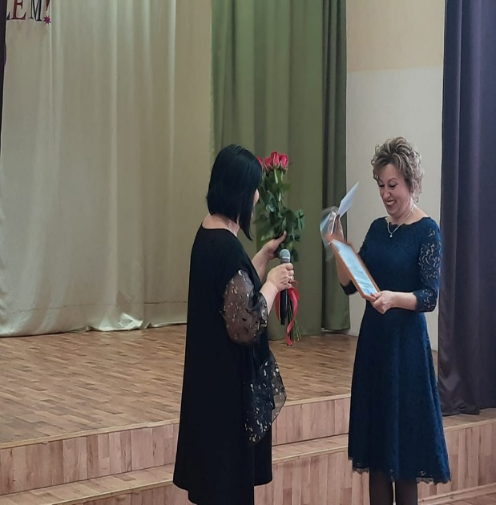
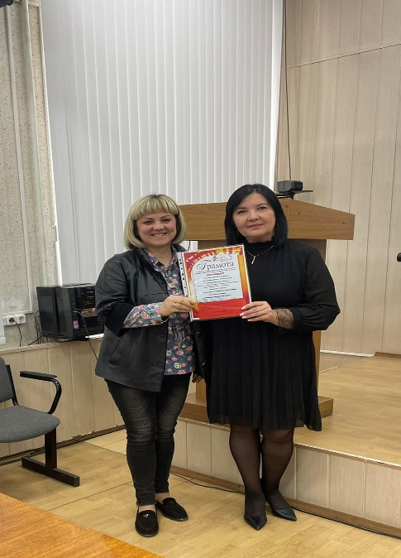
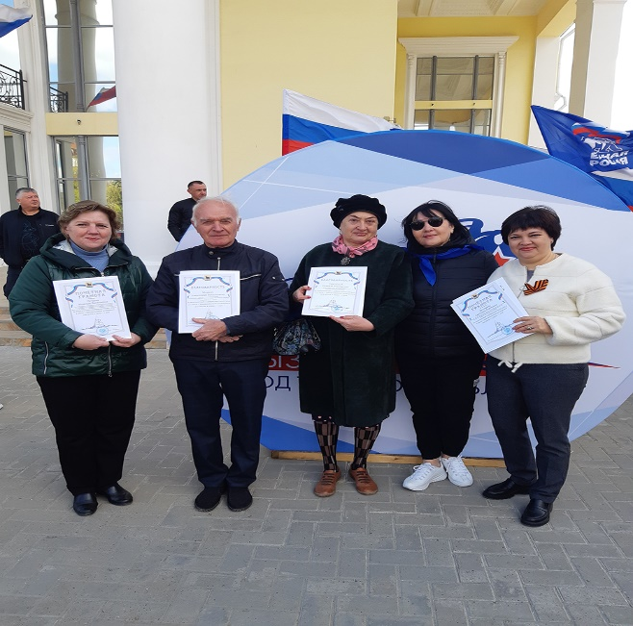

Юридическая помощь
В рамках договора, заключенного с юристом Сызранского политехнического колледжа Шибаевой С.А., каждый член профсоюза имел возможность получить юридическую консультацию как по личным, так и трудовым вопросам (в т.ч.по телефону). Осуществлялся прием членов профсоюза и председателем организации Емелиной. Г.Г. За 2022 г. к ним обратилось 44 человек. Из них 10 человек в связи с отказом управления пенсионного фонда в досрочном назначении пенсии. Всем была оказана необходимая помощь: даны консультации. Для получивших неправомерные отказы, были подготовлены документы (исковые заявления, приложения к ним) для обжалования решений пенсионного фонда.
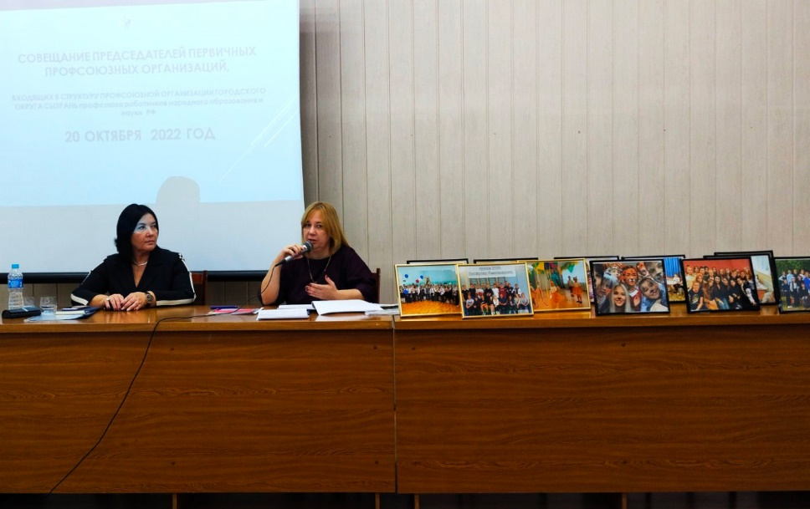
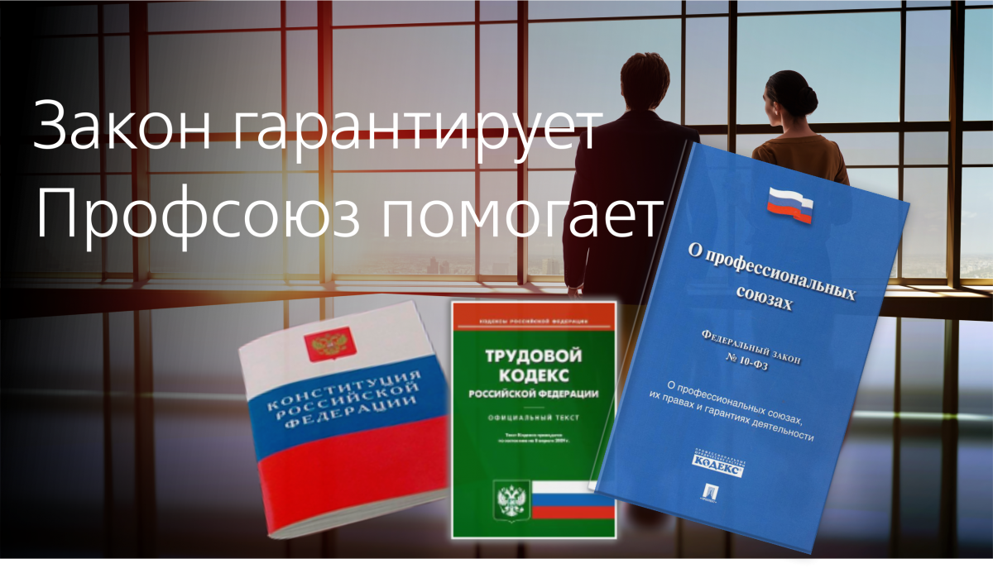

Работа с письмами и обращениями
Обращения, жалобы, предложения — в адрес Профсоюзной организации г.о. Сызрани профсоюза работников народного образования и науки РФ поступали в течении года. И нам важно ответить на каждое. Не просто дать развернутый ответ, а помочь в решении проблемы. За отчётный период зарегистрировано 742 входящих письма: 152 на мероприятия и участия в них, 242 требующие ответа, 348 для информации и учета в работе. Исходящая корреспонденция 152 письма: первичные профсоюзные образовательные организации, ФПСО, Самарскую областную профсоюзную организацию профсоюза работников народного образования и науки РФ.
Оплата труда
Мы непрерывно анализируем показатели заработных плат работников образования г.о. Сызрань и отслеживаем динамику. Для нас важно, чтобы труд каждого педагога был достойно оплачен. Профсоюзная организация г.о. Сызрани профосоюза работников народного образования и науки РФ провела профсоюзную тематическую проверку «Соблюдение трудового законодательства при начислении заработной платы работникам образовательных организаций». Проверка проводилась в соответствии с постановлением Президиума Самарской областной организации Профсоюза работников народного образования и науки Российской Федерации в образовательных организациях г. Сызрани и Сызранского района. / ГБОУ СОШ №3,17, 21 г. Сызрани, ГБОУ СОШ «ЦО» п.Варламово, ГБОУ ООШ пос. Кошелёвка/ Итоговые материалы направлены в Самарскую областную организацию Профсоюза работников народного образования и науки Российской Федерации.
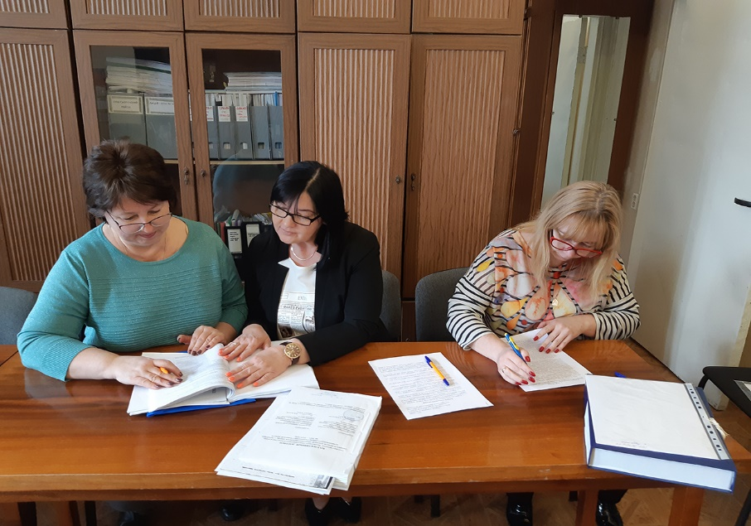
Предложения и замечания были направлены в образовательные организации, озвучены на совещании директоров, председателей ППО .
Задачи на 2023:
- постоянный мониторинг заработной платы работников;
- постоянный контроль за соблюдением трудового законодательства;
- Повышение уровня квалификации председателей ППО по вопросам оплаты труда;
- Закрепление участия профсоюзного комитета первичной
профсоюзной организации в определении и назначении
стимулирующих выплат;

Охрана Труда
Важным направлением в деятельности Профсоюзной организации г.о. Сызрань профсоюза работников образования является работа по созданию здоровых и безопасных условий труда. Первичные профсоюзные организации в течении года старались осуществлять системный контроль за условиями труда. В учреждениях работали комиссии, специалисты (28 чел.), службы (18), уполномоченные (104) по охране труда. 256 обследований было проведено этими специалистами в 2022 г., количество
выявленных в ходе обследований составило 29. Все нарушения устранялись в установленные сроки. В 3 образовательных организациях функционировали кабинеты по охране труда. По итогам года в организации произошел 1 несчастный случай с работником, количество пострадавших в них людей – 1 человека. Все работники в установленные сроки, за счет средств работодателей проходили профилактические медицинские осмотры, санитарно-гигиеническую аттестацию. В соответствии с коллективными договорами работники обеспечивались спецодеждой, обувью (СИЗ). Во всех организациях созданы уголки по охране труда, разработаны планы мероприятий по улучшению условий труда, заключены Соглашения по охране труда. В системе осуществлялся трехступенчатый административно - общественный контроль. На выполнение мероприятий по охране труда (в т.ч. с учетом возврата 20% сумм страховых взносов из ФСС) за год было израсходовано 13 мил. 089 тыс. рублей. Велась работа по специальной оценке условий труда. Общее количество рабочих мест – 4 259. Количество рабочих мест, прошедших специальную оценку условий труда в 2022 году составило - 358. На их оценку было израсходовано 373 752 рублей. Обучение по Охране труда в Сызранском филиале Самарского института профсоюзного движения прошли 47 профсоюзных активистов.
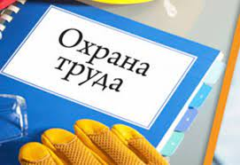
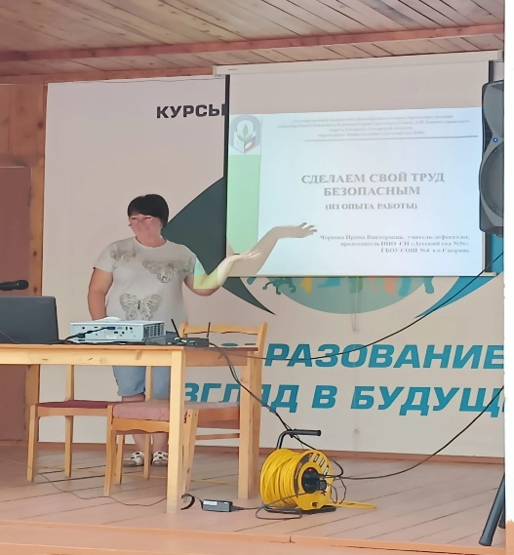
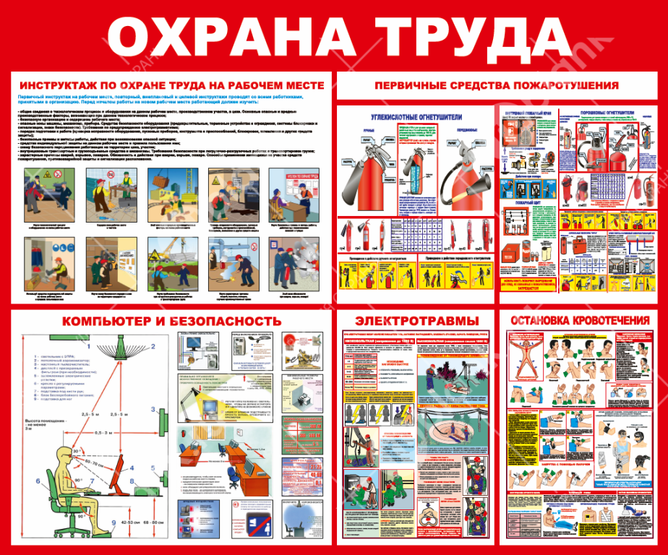
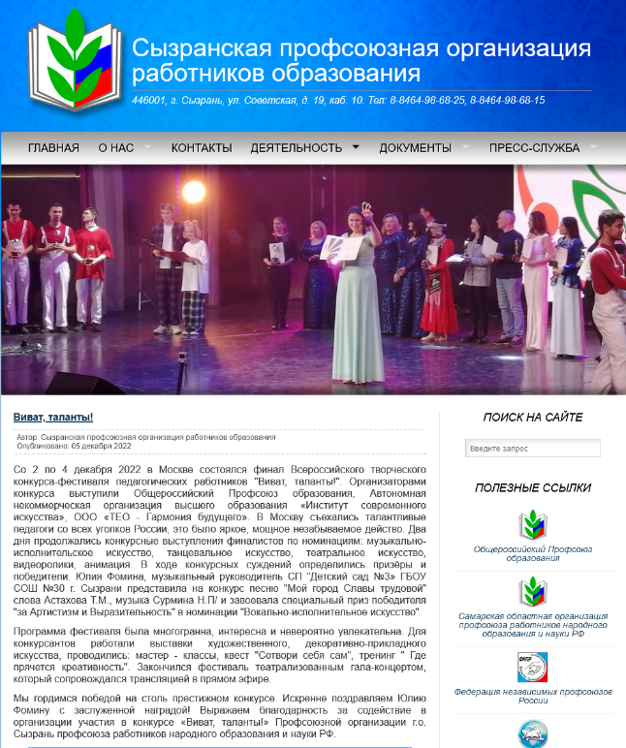
Информационная работа
Информационная обеспечение Профсоюзной организации г.о. Сызрань Профсоюза работников народного образования и науки РФ важный и необходимый компонент, главное условие организации – реализация информационной политики Профсоюза. Оперативная информация для председателей первичных организаций публиковалась в мессенджере Viber, Telegram, обучающая и информационная направлялась на личные электронные почты председателей, почты учреждений, размещались на сайте.
Сайт Профсоюзной организации работников образования доступен, актуален, посещаем. Является информационной площадкой. Она имеет постоянную аудиторию, включающую в себя различные целевые группы, является действенным механизмом позиционирования организации, ее официальным представительством, весомым элементом в формировании имиджа организации. Сайт содержит достаточный объем информации, как о деятельности собственной профсоюзной организации, так и вышестоящих профсоюзов. Через сайт члены организации знакомятся с уставными и нормативными документами, соглашениями, опытом работы лучших, получают методическую помощь, готовые материалы для профсоюзных уголков.
Весь год в социальной сети в сообществе «В контакте», Профсоюзной организации работников образования своевременно выкладывалась актуальная информация, которая имела обратную связь. В 62 (64%) первичных профсоюзных организациях, на сайтах образовательных учреждений, велись собственные профсоюзные страницы. По результатам информационной проверки отмечено, что все ППО имеют группы в Viber, Telegram.

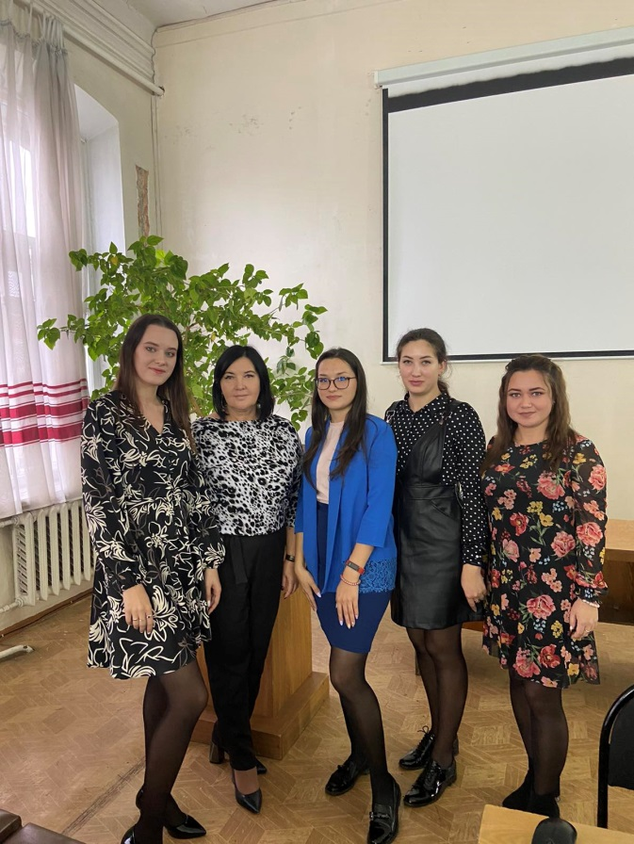
Работа с молодыми педагогами
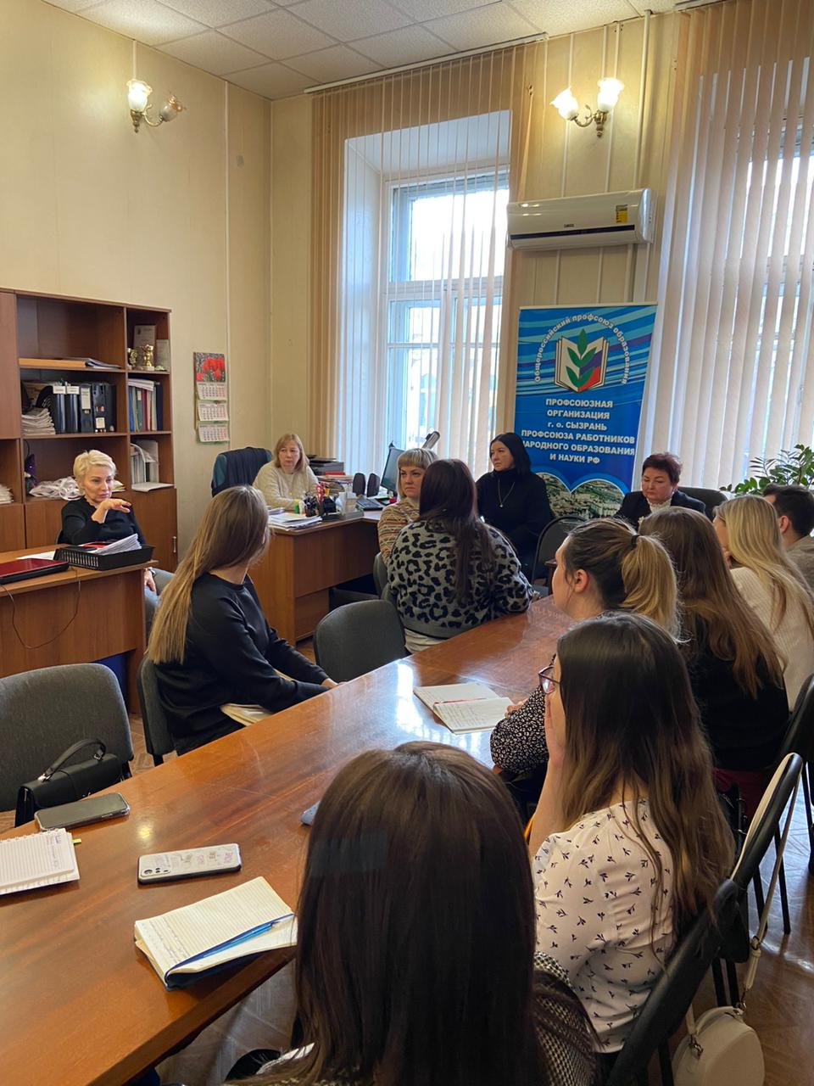
В целях повышения эффективности реализации молодежной политики на территории городского округа Сызрань, координации деятельности молодежных общественных организаций, обеспечения эффективного взаимодействия с представителями молодых педагогов создания условий для реализации молодежных инициатив в различных сферах работает Совет Молодых педагогов Западного образовательного округа при поддержке Профсоюзной организации г.о. Сызрань профсоюза работников народного образования и науки РФ. Совет молодых педагогов занимает ведущую роль в реализации молодежной политики. В состав входят 16 молодых педагогов из образовательных организаций разного уровня. Председатель Совета - Аттаев Исмаил Борисович, заместитель директора по УВР, учитель истории ГБОУ ООШ №7 г.Сызрани. Совет молодых педагогов, Профсоюзная организация г.о. Сызрань профсоюза работников образования и науки РФ совместно с ГБОУ ДПО ЦПК «Ресурсный центр» г.о. Сызрань Самарской области», советом Наставников Западного образовательного округа участвовали в следующих мероприятиях: организовали и провели окружной семинар для молодых педагогов «Подготовка молодых педагогов к участию в окружном конкурсе для молодых педагогических работников «Призвание» и конкурсе «Фестиваль методических идей молодых педагогов в Самарской области-2022». При поддержке Профсоюзной организации г.о. Сызрань профсоюза работников образования и науки РФ Совет молодых педагогов организовал фотоэкспозицию «Стоп –кадр…Я - молодой учитель!». В преддверии Года педагога и наставника, в целях развития профессиональной среды наставничества и института наставничества в Самарской области, обмена практиками наставничества, профессионального и личного развития наставников и наставляемых министерство образования и науки Самарской области и Самарская областная организация Профсоюза работников народного образования и науки Российской Федерации совместно с ГАУ ДПО СО ИРО (институт развития образования) проходил I областной форум наставников «Профессиональное развитие педагога: организационные и методические основы, модели и смыслы наставничества», куда была направлена Профсоюзом образования г.о. Сызрань член Совета молодых педагогов Малышева Мария Сергеевна, педагог-организатор (председатель профсоюзного комитета) СП «ЦВР» ГБОУ СОШ «Центр образования» пос. Варламово. Шуев Кирилл Андреевич молодой преподаватель ГБПОУ «Сызранский политехнический колледж» принял участие во Всероссийской педагогической школе Профсоюза «Мы - команда» 2022/Москва. На заседании Совета молодых педагогов, которое прошло 6 декабря на базе Профсоюзной организации г.о. Сызрань профсоюза работников народного образования и науки РФ активно обсуждались актуальные вопросы в сфере образования, интересные идеи и профессиональные находки. С приветственным словом обратилась к Совету молодых педагогов председатель организации Галина Геннадьевна Емелина, которая рассказала, что необходимо применять в работе молодого педагога и организации эффективной профессиональной деятельности, обратила внимание на роль и ценность каждого из нас в Профсоюзе и отметила тот факт, что вместе мы сильнее, и наши возможности безграничны. В числе приглашённых гостей присутствовали руководитель Западного образовательного округа Татьяна Николаевна Гороховицкая и менеджер Ресурсного центра Ирина Александровна Николаева. Татьяна Николаевна, озвучила главные задачи работы молодых педагогов, замотивировала присутствующих на проведение мероприятий, связанных с наступающим годом педагога и наставника, поделилась своим опытом. С методическими рекомендациями по проведению значимых событий, с профессиональными конкурсами ознакомила молодых педагогов Ирина Александровна. Вновь избранный председатель Совета молодых педагогов заместитель директора по УВР ГБОУ ООШ №7 г. Сызрани Исмаил Борисович Аттаев, озвучил планы Совета, в каком направлении будет строиться дальнейшая работа, заверил, что молодые педагоги будут работать под девизом «Общайся! Создавай! Применяй!» Встреча, прошла в формате продуктивного диалога вызвала живой интерес у участников. Молодые педагоги обозначили для себя главное - желание развиваться, обмениваться своими идеями, опытом и профессионально расти! В рамках методической встречи по организации работы школьных музеев Совет молодых педагогов Западного образовательного округа 08.12.2022г. посетил ГБОУ СОШ 4 г.о. Сызрань. Молодым педагогам округа директор школы С.Ю. Титова и педагоги Л.Д. Варданян, А.Е. Царегородцева показали музей Боевой Славы 22 ОБ ВНОС, рассказали о создании данного музея, его структуре и особенностях методического сопровождения. В связи с поручением Губернатора Самарской области Д.И. Азарова от 15.09.2022г. по итогам августовской конференции работников образования в каждом образовательном учреждении Самарской области должен быть создан музей или музейная комната. Советом молодых педагогов на базе Губернского колледжа г. Сызрани проведен Брейн-ринг «Педагогика Ушинского» для учащихся педагогического класса. Молодыми педагогами организованы Новогодние поздравления ветеранов педагогического труда на дому. Совет поздравил с Новым годом музыкальной программой председателей ППО, руководителей образовательных организаций. Действенной помощью для Совета при подготовке мероприятий является материал и опыт, полученные в рамках обучения в областной Школе молодого педагога. В этом году Школа в 6-й раз проходила на территории Западного образовательного округа. К работе в Школе было привлечено 50 спикеров, проведено 70 мероприятий. Мастер-класс на данном мероприятии проводила Зимина Анжелика Игоревна, преподаватель русского языка и литературы, заместитель директора по УВР средняя общеобразовательная школа «Кристалл». В 2022 г. на обучение в Школу от Сызранской организации было направлено 6 человек. На протяжении 6 лет Профсоюзная организация г.о. Сызрань профсоюза работников народного образования и науки РФ является одним из организаторов областной Школы молодого педагога. В этом году на организацию была возложена ответственность за проведение спартакиады, за встречу с детским писателем Л. Коркодиновым, за торжественное открытие Школы, организацию посещения музея с. Усолья. Ведётся электронный реестр учета молодых педагогов, работающих в Западном образовательном округе. Количество молодых педагогических работников в образовательных учреждениях на 01.01.2023 г. составляло 674 человека, 94% являются членами профсоюза, из них молодых специалистов со стажем работы менее 3 лет -218 человек.

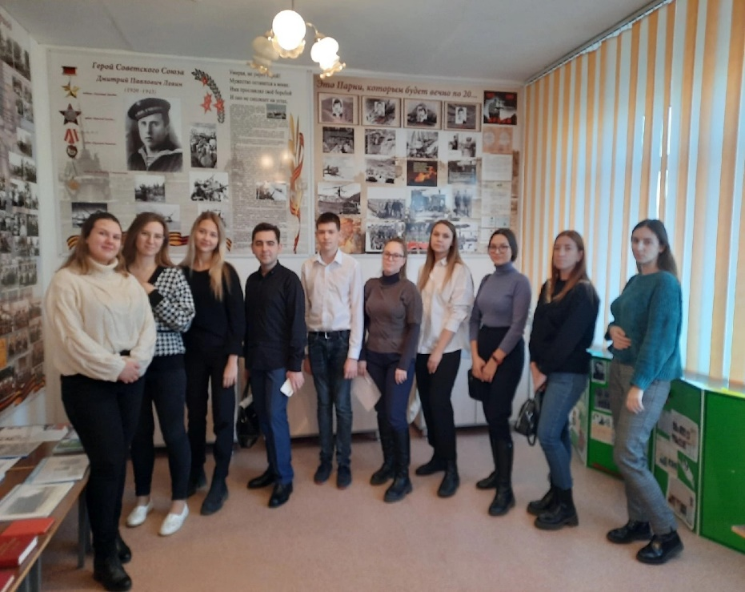
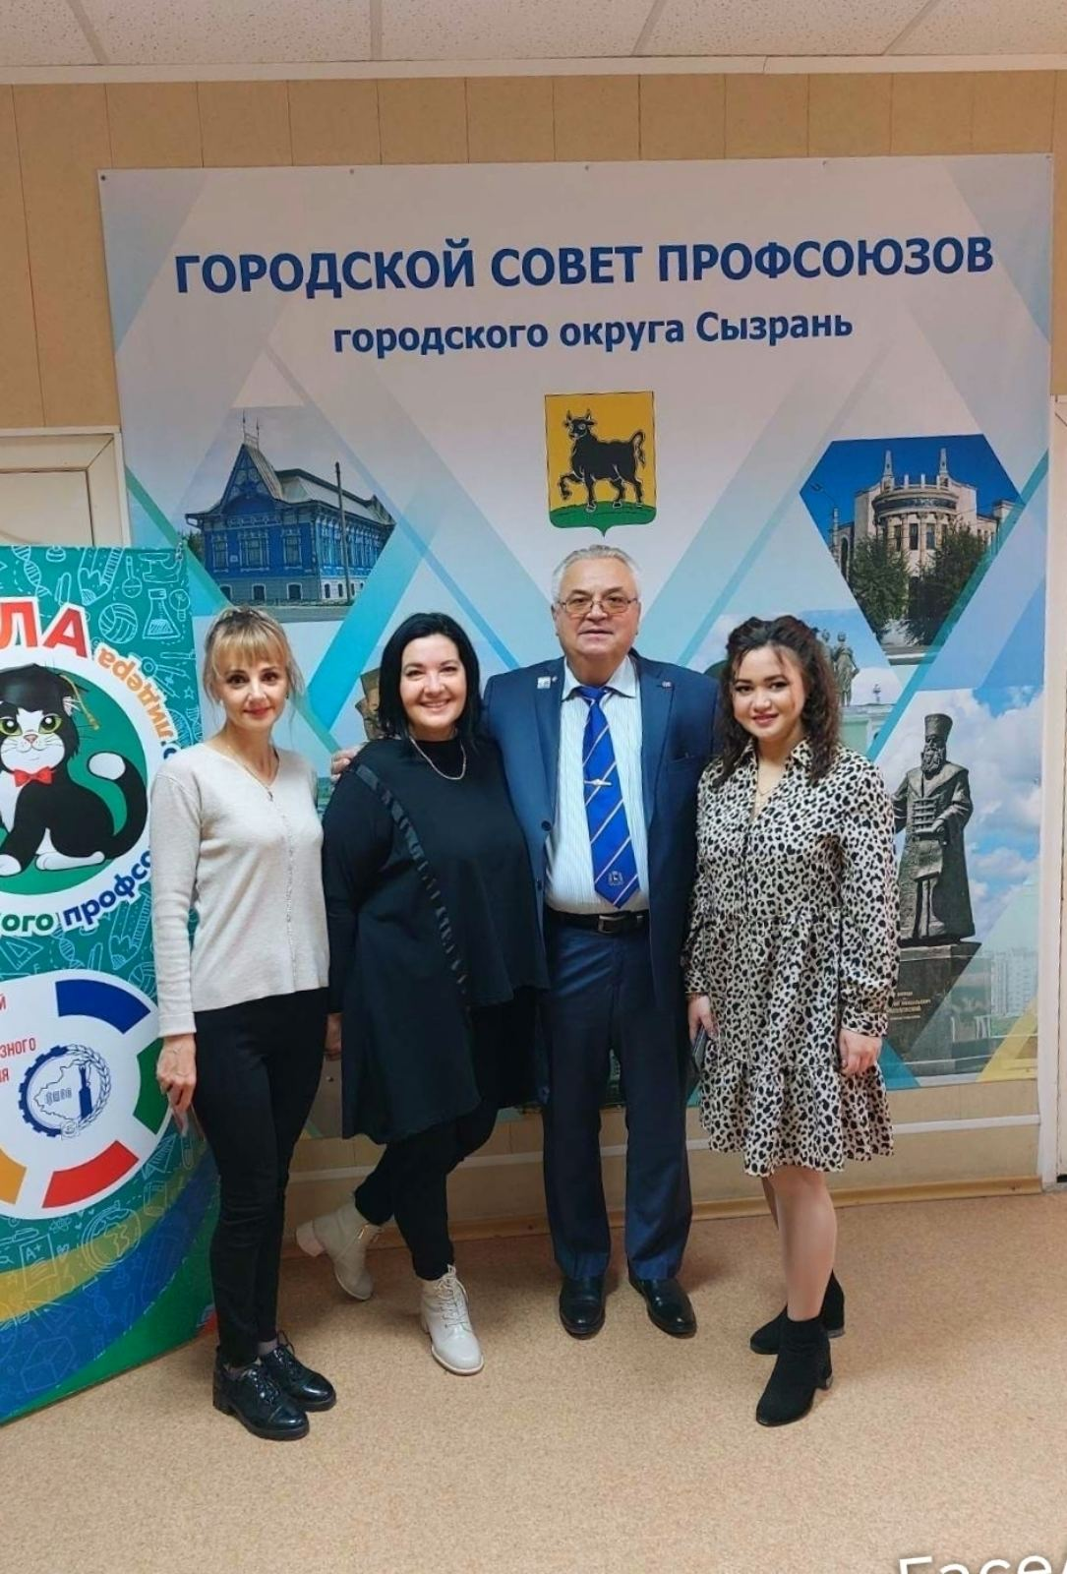

Обучение
Обучение профсоюзных кадров и профактива Профсоюзной организации г.о. Сызрань профсоюза работников народного образования и науки РФ проводится в соответствии с Программой действий Профсоюза (повышение квалификации работников и профсоюзных активистов), и в соответствии планом. С 21-27 августа Профсоюзной организацией г.о. Сызрань Профсоюза работников народного образования и науки РФ была организована и проведена профсоюзная учебная смена «Ты нужен профсоюзу, Профсоюз нужен тебе», 97 представитель из первичных профсоюзных образовательных организаций прошёл обучение –Это председатели первичных профсоюзных организаций, члены профактива и специалисты по охране труда. 6 педагогов Профсоюзной организации г.о. Сызрань Профсоюза работников народного образования и науки РФ прошли обучение в областной «Школе молодого педагога». 10 человек приняли участие в обучающем практикуме «Профсоюзный кластер», организованный для вновь избранных председателей ППО. На годовое обучение в Самарский институт профсоюзного движения (Школа молодого профсоюзного лидера) были направлены 2 молодых педагога. 4 человека окончили курсы повышения квалификации Учебного центра Общероссийского Профсоюза образования обучения тема: «Контакты и конфликты». 16 человек прошли консультации – обучение по работе в АИС «Единый реестр Общероссийского Профсоюза образования», «Менеджмент в Профсоюзе», окончили курс обучения – 2 человека, приняли участие в обучающем семинаре-совещаниии «Актуальные направления деятельности профсоюзных организаций» - 4 человека. Обучение по Охране труда в Сызранском филиале Самарского института профсоюзного движения прошли 47 профсоюзных активистов.
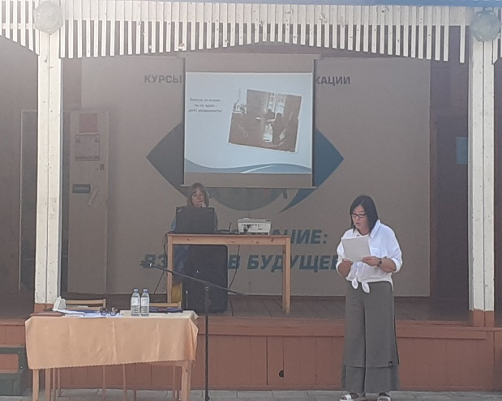
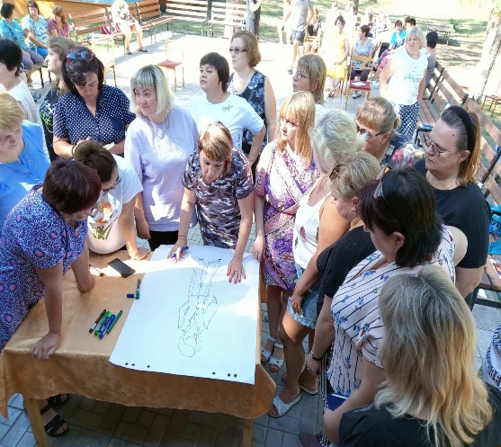
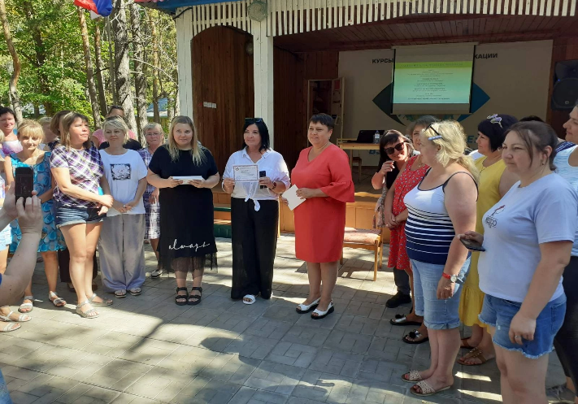

О НАС В СМИ
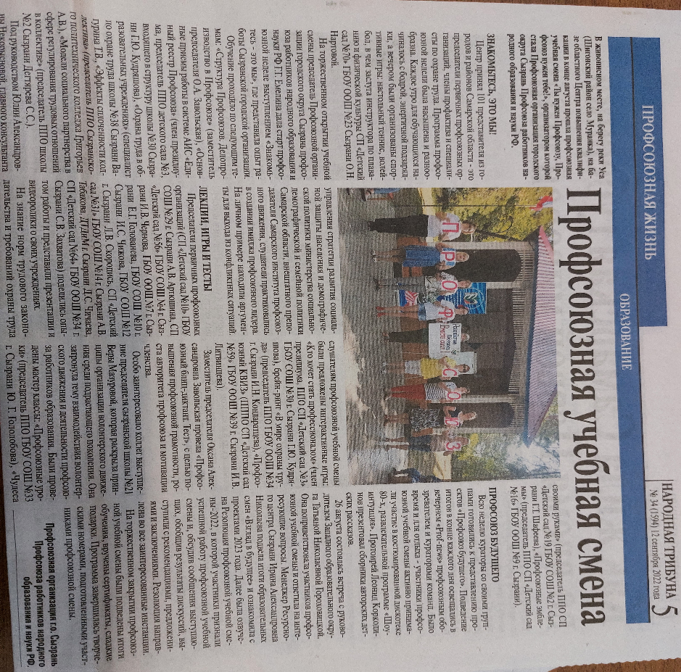
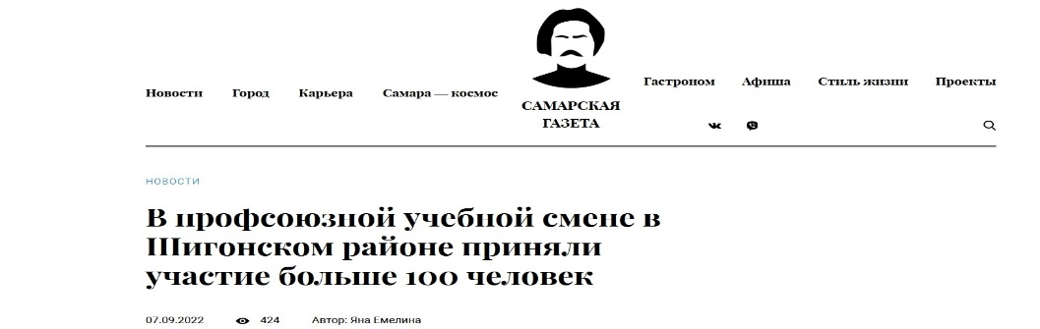
В Шигонском районе в селе Муранка на базе государственного бюджетного учреждения «Центр повышения квалификации» прошла профсоюзная учебная смена, к которой присоединилось более ста участников из городов и районов Самарской области. Программа мероприятия была насыщенной и разнообразной. Провела смену профсоюзная организация работников образования города Сызрани.— Мы долго готовились к старту профсоюзной учебной недели, — рассказывает ее председатель Галина Емелина. – В программе нашлось место и учебе, и отдыху. Уверена, наши участники узнали много полезной информации.К примеру, слушателям были представлены доклады по темам: «Охрана труда в образовательных учреждениях», «Эффекты сплоченности коллектива», «Модели социального партнерства, в сфере регулирования трудовых отношений в коллективе» и другие. Кроме того, под руководством главного консультанта управления стратегии развития социальной защиты населения и демографической политики министерства социально-демографической и семейной политики Самарской области Юлии Некорысновой слушатели практиковались в создании имиджа профсоюзного лидера. На личном примере они искали аргументы для выхода из конфликтных ситуаций. Председатели первичных профсоюзных организаций поделились опытом работы и представили презентации и видеоролики о своих учреждениях. На знания норм трудового законодательства и требований охраны труда слушателям профсоюзной учебной смены были предложены интерактивные игры «Кто хочет стать профессионалом», «Брейн-ринг в мире охраны труда», «Профсоюзный КВИЗ». Заместитель председателя Сызранской организации Оксана Завольская провела «Профсоюзный блиц-диктант. Тест».
Особо заинтересовало коллег выступление председателя организации школы № 21 Сызрани Веры Мазуровой, рассказавшей о принципах организации волонтерского движения среди подрастающего поколения. Всю неделю в командное время кураторы со своими группами готовились к представлению проектов «Профсоюз будущего». Подведение итогов в конце каждого дня освещалось в вечернем «PROF-NEWS» профсоюзным обозревателем и кураторами команд. Во время смены состоялась встреча с руководителем Западного образовательного округа Татьяной Гороховицкой. Она поприветствовала участников и ответила на все интересующие вопросы. Работа профсоюзной учебной смены была признана успешной. В завершение были подведены итоги обучения, участникам были вручены сертификаты и сладкие подарки. Председатель профсоюзной организации города Сызрань Галина Емелина поздравила педагогов с новым учебным годом, пожелала новых открытий и плодотворной работы, а также выразила надежду, что это мероприятие станет доброй традицией.
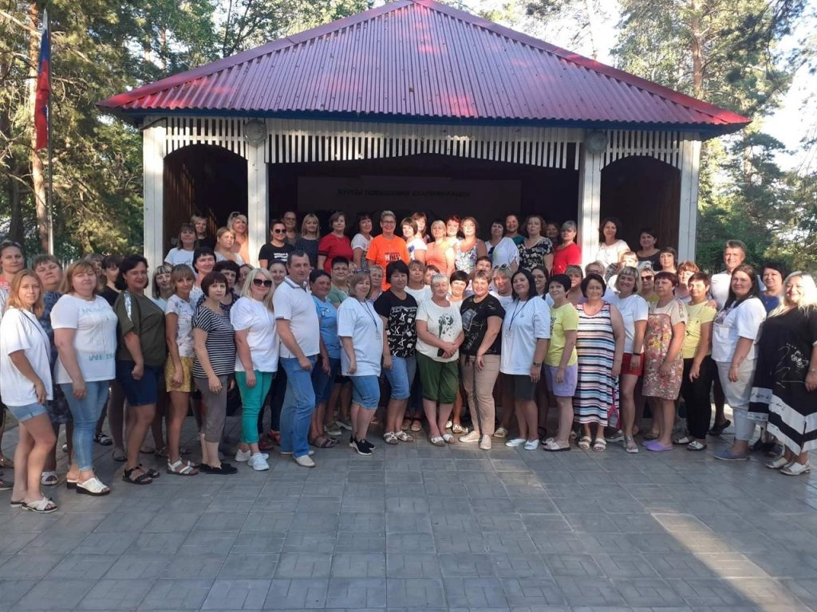
Фото автора
ТЭГИ:
- профсоюзы
- сызрань
- учеба

Спорт
В 2022 году Профсоюзная организация г.о. Сызрань профсоюза работников народного образования и науки принимала активное участие в рамках федерального проекта «Профсоюз — территория здоровья».
- Общероссийская акция «Подзарядка для всех» (с 7.04-07.05.2022г.) ГБОУ СОШ №10 г. Сызрани (3место, номинация «Зарядка сидя»)
- Туристический слёт – 2022 /приняли участие 31 первичные профсоюзные организация (600 человек)/май
- Осенние соревнования по волейболу и настольному теннису /соревновались 15 команд по волейболу (160 человек), настольный теннис женщин -10 , мужчин - 13/октябрь
- Летняя спартакиада/соревнования волейбол, спортивные эстафеты, бадминтон

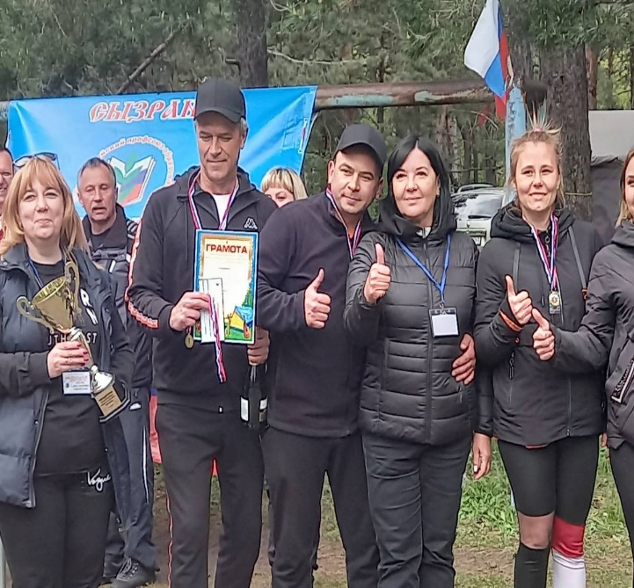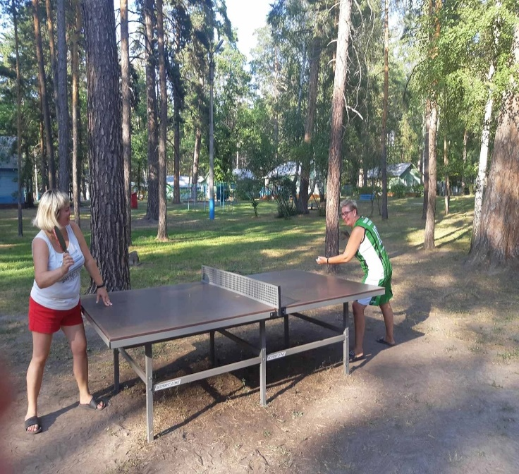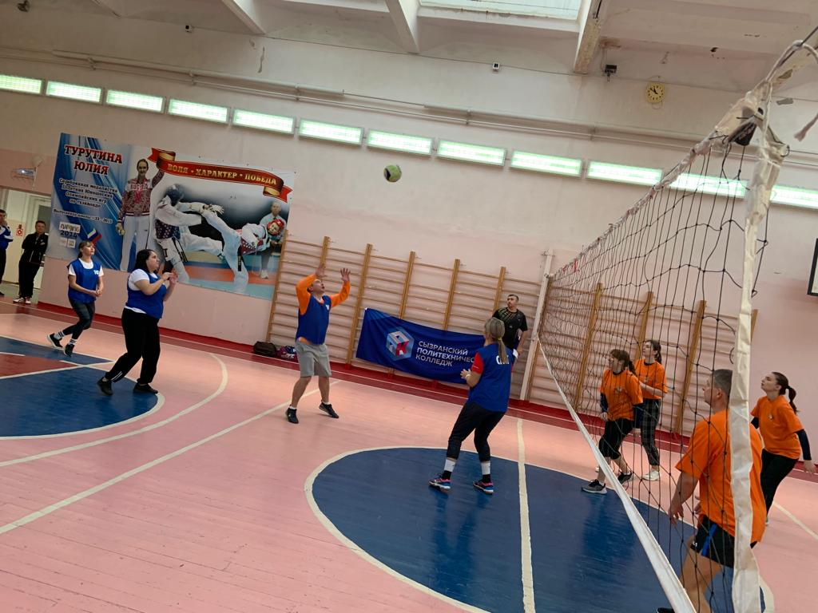

Социальная помощь и поддержка
Социальная защита – одно из важных направлений работы профсоюза. Председателем организации велась консультативная работа по разработке и принятию организациями действенных Соглашений по охране труда, разъяснялся механизм составления актов их выполнения. Проведена экспертиза 5 коллективных договоров, 4 локальных нормативных актов (Положение «О распределении стимулирующих выплат», Правила внутреннего трудового распорядка, трудовой договор). Главным бухгалтером организации проведены проверки правильности начисления, удержания и полноты перечисления профсоюзных членских взносов в ГБОУ СОШ №17 г. Сызрани, ГБОУ ООШ №11 г.Сызрани. Профсоюзная организация г.о. Сызрани профосоюза работников народного образования и науки РФ провела профсоюзную тематическую проверку «Соблюдение трудового законодательства при начислении заработной платы работникам образовательных организаций». Проверка проводилась в соответствии с постановлением Президиума Самарской областной организации Профсоюза работников народного образования и науки Российской Федерации в образовательных организациях г. Сызрани и Сызранского района. / ГБОУ СОШ №3,17, 21 г. Сызрани, ГБОУ СОШ «ЦО» п.Варламово, ГБОУ ООШ пос. Кошелёвка/ Итоговые материалы направлены в Самарскую областную организацию Профсоюза работников народного образования и науки Российской Федерации.
Меры социальной поддержки членов профсоюза Профсоюзной организации г.о. Сызрань профсоюза работников народного образования и науки РФ реализовывались через заключение договоров на оказание услуг со скидками со следующими организациями:
- Банно-спортивный комплекс «Волжские бани» - 10% /воспользовались 1236 членов профсоюза/
- Ритуальные услуг похоронный дом №1 – 10% / воспользовались 12 членов профсоюза/
- Сеть магазинов розничной и оптовой торговли «Стройбастер» - 10% воспользовались 2844 членов профсоюза/
- СОФТИУМ Школа программирования для детей – 20%/ воспользовались 18 членов профсоюза/
- Акция с компанией магнит кодовое слово Учитель -15%. воспользовались 700 членов профсоюза/
Для решения вопроса связанного с организацией летнего отдыха и санаторно-курортного лечения членам профсоюза предлагалось использовать варианты самостоятельного приобретения путевок на базы отдыха и санатории с возвратом 50%: не более 4000 руб.- базы отдыха, не более 20000 руб.- санатории от стоимости путевки (на 1 члена профсоюза). Этой услугой воспользовались: 12 человек (базы отдыха) 15 человек (санатории).
2022 год - Год культурного наследия народов России для членов профсоюза и актива приобретались билеты на спектакли, концерты этнической, классической, эстрадной музыки.
Для детей членов профсоюза организовали новогодние праздники: ёлки /600 человек/, спектакли /18 человек/, ледовое шоу /10 человек/.
Для ветеранов войны и труда С Днем Победы, Днем пожилого человека, Днем учителя были организованы поздравления на дому и вручены подарки.

Гуманитарная помощь

Профсоюзная организация г.о. Сызрань профсоюза работников народного образования и науки РФ:
- приняла участие в обеспечении канцелярскими товарами школьников ДНР и ЛНР (6000 рублей)
- участвовала во Всероссийской акции «В школу с Профсоюзом» (10 000 рублей)
- оказала помощь мобилизованным гражданам в сумме 70 000 рублей, (медикаменты, продукты, гигиенические средства, нижнее бельё/
- оказала денежную поддержку мобилизованному преподавателю Губернского колледжа г. Сызрани Захарову В.В. (10000 рублей)
- Детьми членов профсоюза написаны письма для солдат, рисунки, сделаны тематические поделки для военнослужащих, участвующих в спецоперации на Украине.
Также оказывалась моральная поддержка, психологическая помощь, помощь в решении бытовых вопросов семьям мобилизованных граждан. Детям из семей мобилизованных граждан подарены билеты на новогодние ёлки, ледовое шоу, спектакль.
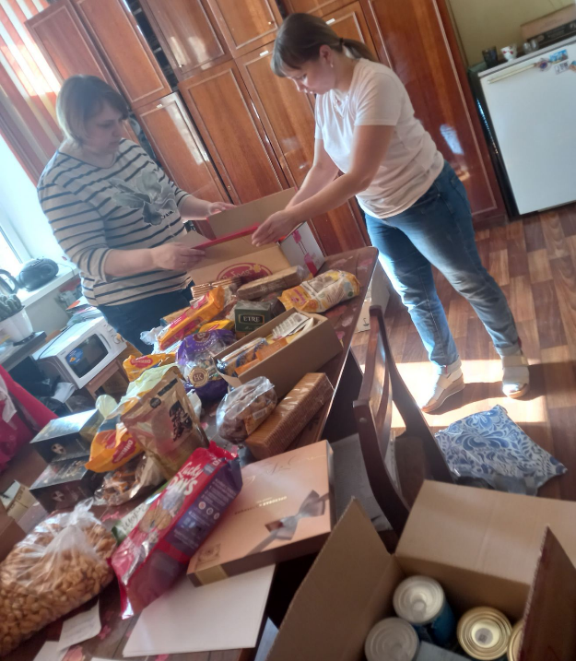
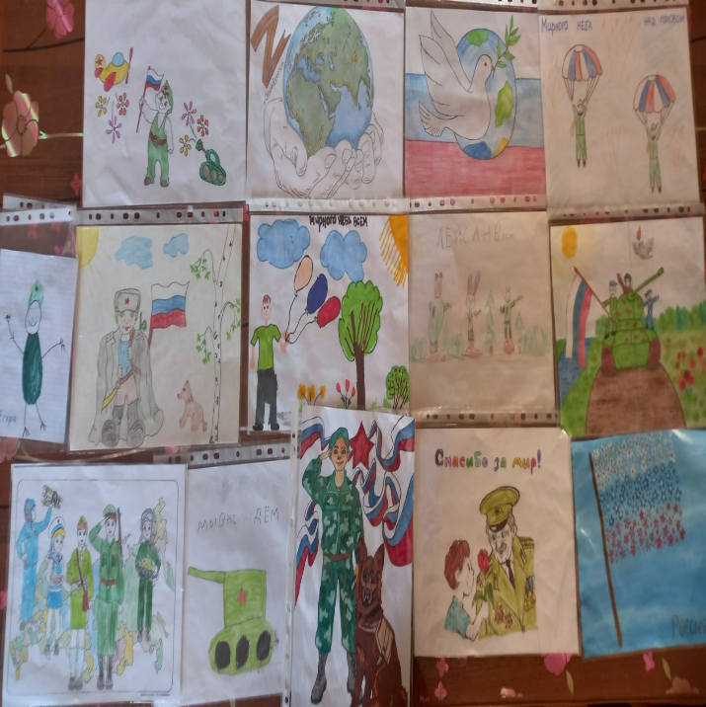
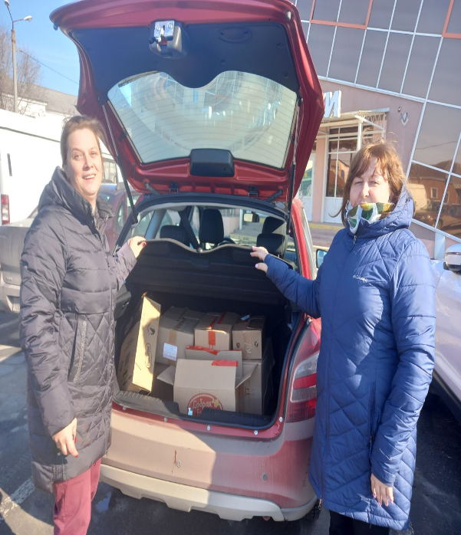

Конкурсы
Конкурсы — то, что помогает изучить свои сильные и слабые стороны. Вне зависимости от результата состязания, участие в конкурсе придает сил и дарит мотивацию для совершенствования своих знаний. Для работников Профсоюза образования конкурсы — неотъемлемая часть работы, мотивация к развитию и способ проявить свою активную позицию.
- Конкурс ФПСО «Рабочая песня»/2 коллектива ППО
- Всероссийский конкурс-фестиваль «Виват, таланты!»/победитель г. Москва
- Межрегиональный фестиваль «В кругу друзей» /6 коллективов ППО/февраль
- Смотр – конкурс творческих коллективов «Ты Россия, моя» /участвовали 54 первичные профсоюзные организации / апрель
- Конкурс «Профсоюзный репортаж» /декабрь
- Конкурс агитационных материалов по охране труда и здоровому образу жизни «ЗОЖ и ОТ сердца зажжёт»
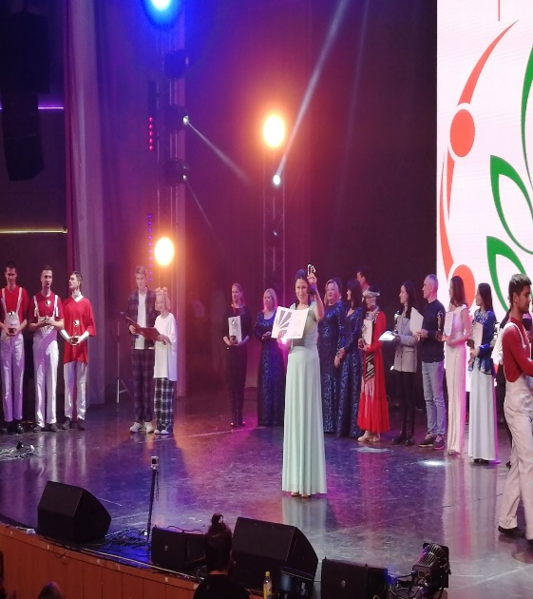
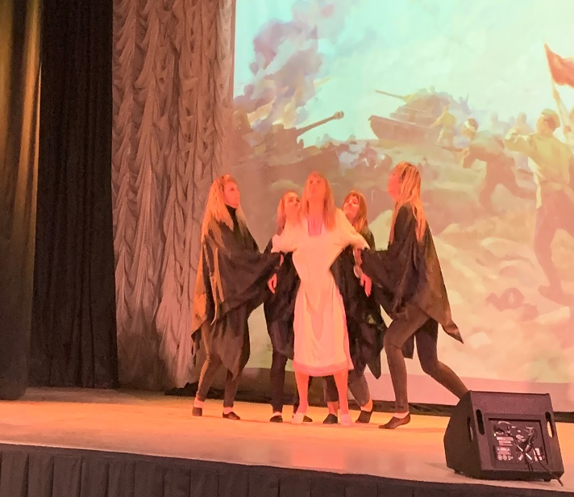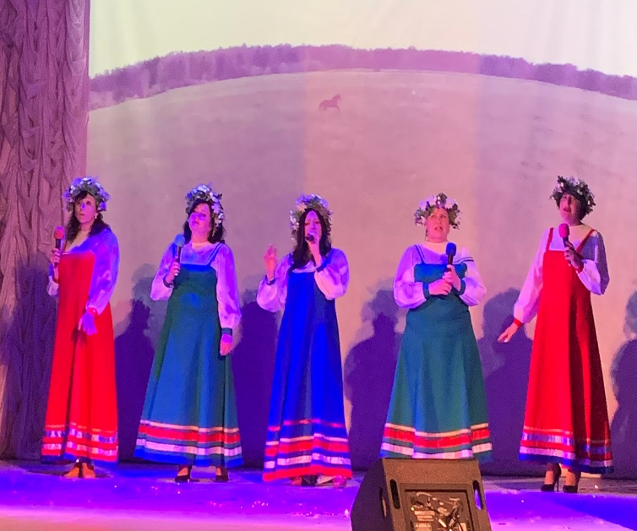

Финансовая работа
Эффективное расходование средств — залог здорового функционирования любой организации. Профсоюзная организация г.о. Сызрань профсоюза работников народного образования и науки РФ ведёт финансовую деятельность исключительно в интересах членов профсоюза. Целесообразность, сбалансированность, экономность — три кита, на которых построена наша финансовая работа. Смета ориентирована на повышение уровня защищенности членов профсоюза.
Основные направления расходования средств:
- Информационно-пропагандистская работа.
- Подготовка и обучения профактива
- Работа с молодежью.
- Инновационные формы развития Профсоюза.
- Премирования профактива.
- Спортивные и культ-массовые мероприятия.
- Материальная помощь.
- Отчисления в обком.
- Расходы аппарата.

Финансовое обслуживание
В 2022 году на финансовом обслуживании находились 95 ППО. Велся раздельный учет доходов и расходов по каждой организации, своевременно обеспечивая средства на ведение уставной деятельности

Задачи 2023
Постоянные задачи:
Защита работников образования, развитие социального партнёрства, охрана труда, мониторинг роста заработной палаты, организационное укрепление ППО, привлечение новых членов профсоюза, обучение, оздоровление, материальная поддержка.
2023 – «Год педагога и наставника»
Главная задача-улучшить имидж Профсоюзной организации г.о. Сызрань профсоюза работников образования и науки Российской Федерации, первичных профсоюзных организаций, а именно:
- Обеспечить стабильность и надёжность профсоюзных организаций;
- Развивать наставническую деятельность;
- Сформировать современный образ профсоюзного лидера и профсоюзного работника;
- Усилить имидж профсоюзных организаций в глазах общества
Продолжить реализацию:
- Отраслевого соглашения;
- Соглашения о взаимодействии с Отделом ревизионных проверок Западного управления при проведении контрольных мероприятий
Усовершенствовать:
- Работу ППО по вопросам оплаты труда;
- Систему информирования и получения обратной связи от членов профсоюза Профсоюзной организации г.о. Сызрань профсоюза работников образования и науки Российской Федерации;

